新桥街道中心幼儿园中三班幼儿一日生活动态记录
自主来园：
今日来园人数28人，巢熠阳、程诺、高文浩缺勤。
自主服务与问好：
来园后孩子们能自己独立走到班级并主动与老师打招呼的幼儿有：陈盼、郑雅姝、金栩萌、穆永泽、任伊桐、丁妤暄、陈雨航、张砚钧、方雅颂、徐梓嘉、叶歆雅、柳晨熙、缪欣妍、杨芷若、何书泽、韩璟昱、周扬、万灵杰、唐锦轩、陈晓蕊、李宇涵、朱姝妍、蒋绍文、王钧逸、吉思远、钱宣妤、欧阳悦。
进班后能自己将物品放置抽屉并将水杯绕好放在水杯架的幼儿有：陈盼、郑雅姝、金栩萌、穆永泽、任伊桐、丁妤暄、陈雨航、张砚钧、方雅颂、徐梓嘉、叶歆雅、柳晨熙、缪欣妍、杨芷若、何书泽、韩璟昱、周扬、万灵杰、唐锦轩、陈晓蕊、李宇涵、朱姝妍、蒋绍文、王钧逸、吉思远、钱宣妤、欧阳悦。

户外活动情况：
今天我们户外玩的是大风车滑滑梯，其中能够遵守游戏规则、积极参与户外活动的幼儿有：陈盼、郑雅姝、金栩萌、穆永泽、任伊桐、丁妤暄、陈雨航、张砚钧、方雅颂、徐梓嘉、叶歆雅、柳晨熙、缪欣妍、杨芷若、何书泽、韩璟昱、周扬、万灵杰、唐锦轩、陈晓蕊、李宇涵、朱姝妍、蒋绍文、王钧逸、吉思远、钱宣妤、欧阳悦。
其中能够主动喝水休息的幼儿有：陈盼、郑雅姝、金栩萌、穆永泽、任伊桐、丁妤暄、陈雨航、张砚钧、方雅颂、徐梓嘉、叶歆雅、柳晨熙、缪欣妍、杨芷若、何书泽、韩璟昱、周扬、万灵杰、唐锦轩、陈晓蕊、李宇涵、朱姝妍、蒋绍文、王钧逸、吉思远、钱宣妤、欧阳悦。
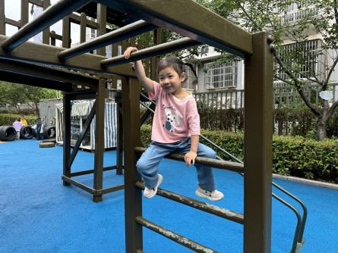 | 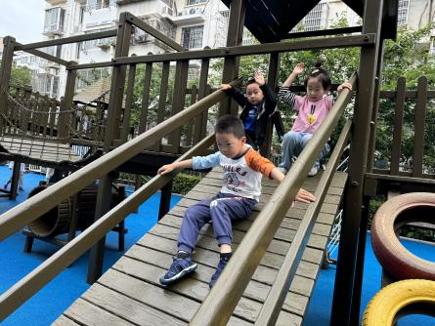 | 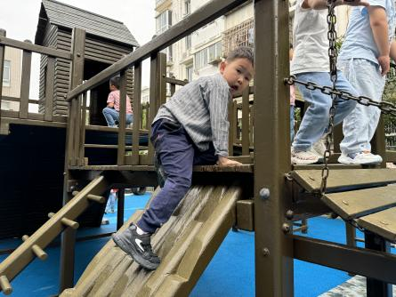

区域游戏情况：
今天游戏中能够积极参与区域的幼儿有：陈盼、郑雅姝、金栩萌、穆永泽、任伊桐、丁妤暄、陈雨航、张砚钧、方雅颂、徐梓嘉、叶歆雅、柳晨熙、缪欣妍、杨芷若、何书泽、韩璟昱、周扬、万灵杰、唐锦轩、陈晓蕊、李宇涵、朱姝妍、蒋绍文、王钧逸、吉思远、钱宣妤、欧阳悦。
其中能够提前做好区域游戏计划快速选好自己想玩区域的幼儿有：陈盼、郑雅姝、金栩萌、穆永泽、任伊桐、丁妤暄、陈雨航、张砚钧、方雅颂、徐梓嘉、叶歆雅、柳晨熙、缪欣妍、杨芷若、何书泽、韩璟昱、周扬、万灵杰、唐锦轩、陈晓蕊、李宇涵、朱姝妍、蒋绍文、王钧逸、吉思远、钱宣妤、欧阳悦。
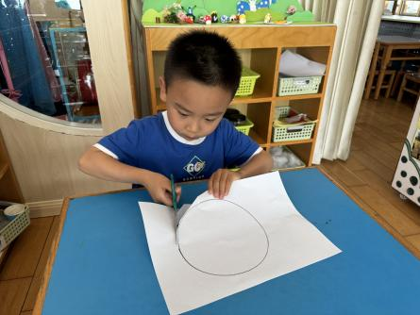  美工区：  美工区：王钧逸 | 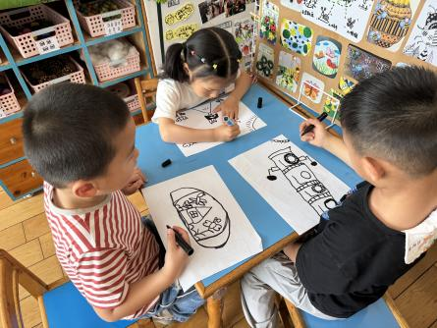  美工区：陈盼、陈晓蕊、唐锦轩 | 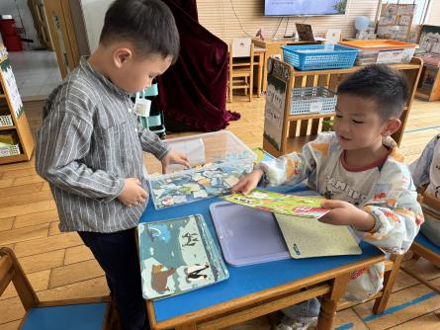  益智区：  益智区：柳晨熙、穆永泽
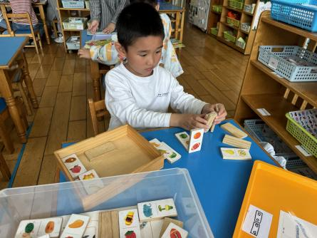  益智区：何书泽 | 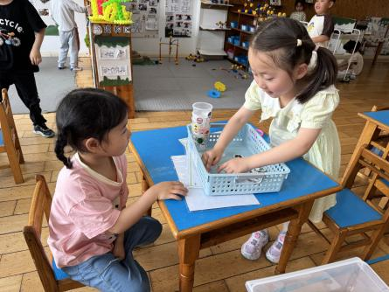  益智区：金栩萌、方雅颂 | 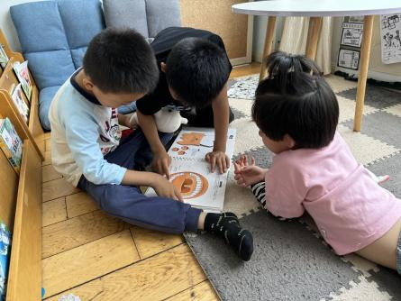  图书区：徐梓嘉、朱姝妍、周扬
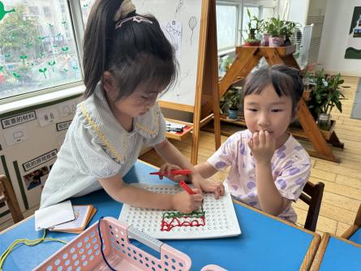  生活区：叶歆雅、贾清晨 | 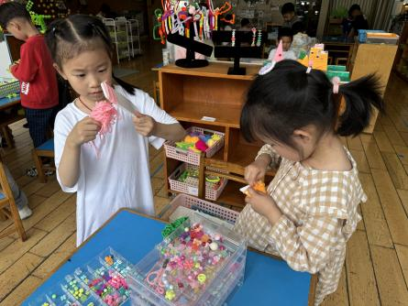  生活区；郑雅姝、钱宣妤 | 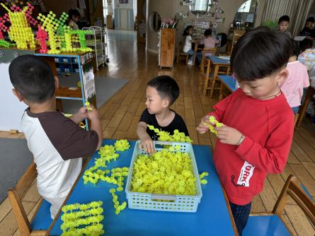  桌面建构：吉思远、张砚钧、万灵杰
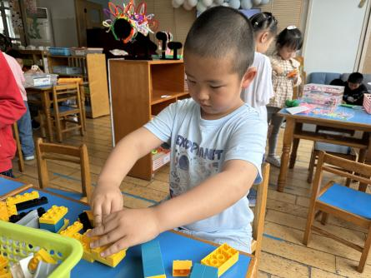  桌面建构：韩璟昱 | 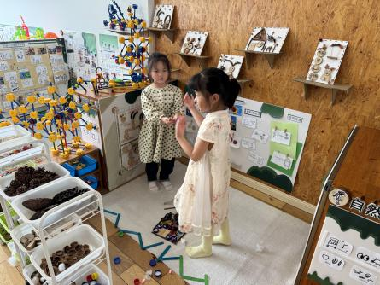  自然材料：杨芷若、任伊桐

生活活动情况：
今天的早点是牛奶、枣蓉核桃蛋糕。
吃完能够进行漱口并将牛奶杯送到相应位置的幼儿有：陈盼、郑雅姝、金栩萌、穆永泽、任伊桐、丁妤暄、陈雨航、张砚钧、方雅颂、徐梓嘉、叶歆雅、柳晨熙、缪欣妍、杨芷若、何书泽、韩璟昱、周扬、万灵杰、唐锦轩、陈晓蕊、李宇涵、朱姝妍、蒋绍文、王钧逸、吉思远、钱宣妤、欧阳悦。
其中能够迅速吃完点心并保持桌面整洁的幼儿有：陈盼、郑雅姝、金栩萌、穆永泽、任伊桐、丁妤暄、陈雨航、张砚钧、方雅颂、徐梓嘉、叶歆雅、柳晨熙、缪欣妍、杨芷若、何书泽、韩璟昱、周扬、万灵杰、唐锦轩、陈晓蕊、李宇涵、朱姝妍、蒋绍文、王钧逸、吉思远、钱宣妤、欧阳悦。

集体活动情况：
《健康：保护眼睛》
眼睛是我们身体的重要器官，一日生活环节中幼儿时长需要用到眼睛去看，去观察，因此爱护眼睛就十分重要。此活动旨再让幼儿知道爱护眼睛的重要性，掌握保护眼睛的重要方法，并且在平时注意用眼卫生。
其中能知道眼睛的作用，懂得爱护眼睛的重要性的幼儿有：陈盼、郑雅姝、金栩萌、穆永泽、任伊桐、丁妤暄、陈雨航、张砚钧、方雅颂、徐梓嘉、叶歆雅、柳晨熙、缪欣妍、杨芷若、何书泽、韩璟昱、周扬、万灵杰、唐锦轩、陈晓蕊、李宇涵、朱姝妍、蒋绍文、王钧逸、吉思远、钱宣妤、欧阳悦

午餐情况：
今天的午餐是糖醋排骨、上汤苋菜和燕麦饭。
餐前各小组幼儿有序如厕、洗手、开好大炮，做好餐前准备。洗好手后小朋友开好大炮有序排好队自主端饭菜。所有的幼儿都能两只小手端住碗，并有序的行径。
午餐时，随着舒缓柔和的轻音乐，幼儿用正确的姿势午餐小脚放在桌子下面，身体朝向桌子一手扶碗一手拿勺。安静的进餐，知道一口饭一口菜，举手添汤；餐后自主送碗勺后自主拿取苹果，苹果吃完洗手漱口擦嘴巴做好餐后卫生管理。
自主进餐并光盘行动的幼儿有：陈盼、郑雅姝、金栩萌、穆永泽、任伊桐、丁妤暄、陈雨航、张砚钧、方雅颂、徐梓嘉、叶歆雅、柳晨熙、缪欣妍、杨芷若、何书泽、韩璟昱、周扬、万灵杰、唐锦轩、陈晓蕊、李宇涵、朱姝妍、蒋绍文、王钧逸、吉思远、钱宣妤、欧阳悦

午睡情况：
散步后孩子们主动塞好小椅子自主如厕，进入午睡室后主动将鞋子摆整齐，放在指定的位置。今天28位幼儿听完睡前故事在12点30分左右进入睡眠的状态分别是：陈盼、郑雅姝、金栩萌、穆永泽、任伊桐、丁妤暄、陈雨航、张砚钧、方雅颂、徐梓嘉、叶歆雅、柳晨熙、缪欣妍、杨芷若、何书泽、韩璟昱、周扬、万灵杰、唐锦轩、陈晓蕊、李宇涵、朱姝妍、蒋绍文、王钧逸、吉思远、钱宣妤、欧阳悦
睡前能自主尝试盖被子的幼儿有：陈盼、郑雅姝、金栩萌、穆永泽、任伊桐、丁妤暄、陈雨航、张砚钧、方雅颂、徐梓嘉、叶歆雅、柳晨熙、缪欣妍、杨芷若、何书泽、韩璟昱、周扬、万灵杰、唐锦轩、陈晓蕊、李宇涵、朱姝妍、蒋绍文、王钧逸、吉思远、钱宣妤、欧阳悦

老师的话：
1.有个别宝宝在将外套脱掉后不能够将小外套挂好在衣架上再挂到衣帽柜内，请大家利用在家时间锻炼培养宝宝的自理能力哦，让我们一起携手共育，让宝宝们都获得进步吧！

